Бестөбе кентінің №1 орта мектебі

Ашық баяндама
2016-2017 оқу жылы

Әдістемелік жұмыс - мектеп ұстаздарының жұмыс барысын ұйымдастырады. Бүгінгі күн әр ұстаздан білімділік пен іскерлікті, ізденімпаздық пен шығармашылықты талап етеді.
Олай болса, мектептің білім беру барысындағы әдістемелік жұмысы заман талабына негізделген. Жаңашылдықты ұтымды қолдана отырып, педагогикалық технология үлгілерін сабақ барысында тиімді қолданып, білім сапасын арттыру –әр ұстаз алдында тұрған міндеттің бірі.
Білім беру жүйесінде негізгі бағыттардың бірі- білімді, ұлтжанды, адамгершілік қасиеті мол шәкірт тәрбиелеу. Осы бағытта әр ұстаз өз сабағын түрлендіріп, құнды етіп өткізуге тырысады. Сабақ барысында түрлі әдіс- тәсілдерді, сонымен бірге жаңашыл жұмыс түрін енгізе отырып, сабақ түрін де заман талабына лайықтауда. Білім беру барысында негізге алынатын басты құрал-әдістемелік нұсқау хат.Әдістемелік нұсқау хат жыл басында ұжыммен талданды . Оны негізге алып, әр ұстаз өз жұмысын жоспарлап, жыл соңында біршама жемісті нәтижеге жетуде.
Осы орайда әр ұстаз өз білім-біліктіліктері мен шеберліктерін көтеруде. Биылғы оқу жылында 27 ұстаз мектепішілік деңгейлік курс бағдарламасы негізінде біліктіліктерін көтерді. 01.11.16- 25.05.17 аралығында 100 сағат көлемінде мектеп тренері К.Абенов сенбі және демалыс күндері «Тәжірибедегі рефлексия» тақырыбында мұғалімдермен сабақ өткізді .Осы негізде әр ұстазға сертификат берілді .
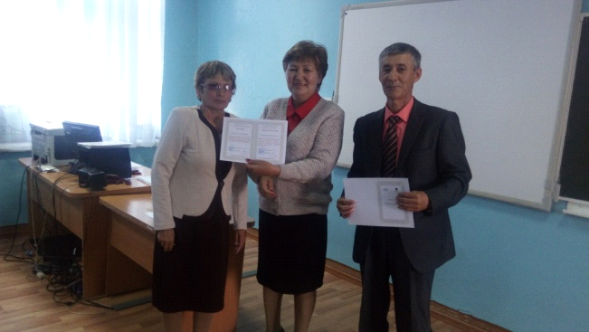
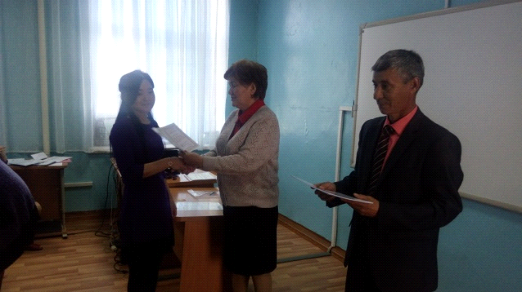
Биылғы оқу жылында бірнеше ұстаз өз пәндері бойынша біліктілік арттыру курстарында болды .
№ п/п | мектеп | ТАӘ | пән | еңбек өтілі | санаты
1 | Бестөбе кентінің №1 орта мектебі | Абенов К .К | қазақ тілі мен әдебиеті | 20 | І
2 |  | Шаяхметова Г .К | орыс тілі мен әдебиеті | 28 | І
3 |  | Оразымбетова Т.Т | орыс тілі мен әдебиеті | 32 | І
4 |  | Наиманова А.З | орыс тілі мен әдебиеті | 28 | І
5 |  | Мухаметжарова А.Б | қазақ тілі мен әдебиеті | 23 | жоғары
6 |  | Канафина А.Б | бастауыш сынып | 9 | ІІ
7 |  | Қыршымова Г.К | бастауыш сынып | 27 | І
8 |  | Бабенова Қ.Е | бастауыш сынып | 18 | ІІ
9 |  | МолдахметоваСҚ | биология,химия | 35 | І
10 |  | Баязитова Г .Т | әлеуметтік жұмыс | 12 | ІІ
11 |  | Исаева Ж .Т | өзін-өзі тану | 4 | санатсыз
12 |  | Қажияхметова Б.Т | бастауыш сынып | 36 | жоғары

2016-2017 оқу жылында бірнеше ұстаздар өз іс -тәжірибелерін мектеп және қала, облыс төңірегінде таратты. Облыс бойынша Мухаметжарова А.Б мен Казизова Ү.Е тәжірибесін таратса, Ахметова С .Қ,Молдахметова С.Қ, Бабенова Қ.Е ,Найманова А.З,Баязитова Г.Т қала төңірегінде, Рахметова Г.Б мектепішілік тәжірибе таратты.
№ | Аты-жөні (толық) | пән | Еңбек өтілі | Іс –тәжірибе тарату тақырыбы
1 | Мухаметжарова Алмагүл Байжановна | Қазақ тілі мен әдебиет пәні мұғалімі | 23 жыл | «Оқушылардың шығармашылық қабілеттерін дамыта отыра қалыптастыру»
2 | Казизова Үміт Ермековна | технология пәні мұғалімі | 19жыл | «Оқушылардың технология пәніне шығармашылық қабілеттерін дамыту »
3 | Ахметова Айсұлу Қаздайханқызы | қазақ тілі мен әдебиет пәні мұғалімі | 21жыл | «Оқушылардың сөздік қорын, тіл байлығын дамыту»
4 | Найманова Айгүл Зейноллақызы | орыс тілі мен әдебиет пәні мұғалімі | 28 жыл | «Использование идей проекта критическое мышление через чтение и письмо на уроках русского языка и литературы»
5 | Баязитова Гүлмира Темиргалиевна | Бейнелеу өнері, сызу пәні мұғалімі | 12 жыл | «Балалар және жасөспірімдердің шығармашылық қабілеттерін ашу және дамыту жолдары »
6 | Бабенова Қарашаш Ермекқызы | бастауыш сынып пәні мұғалімі | 18жыл | «Оқушылардың логикалық ойлау қабілетін дамыту»
7 | Молдахметова Салия Қайыртайқызы | биология мен химия пәні мұғалімі | 35жыл | «Оқушылардың ойлау қабілетін дамыту»
8 | Рахметова Гүлназ Болатовна | бастауыш сынып пәні мұғалімі | 3жыл | «Оқушылардың білімін ойын арқылы дамыту»

Жоғарыда көрсетілген ұстаздар 2017-2018 оқу жылында облыс,қала ,мектеп төңірегінде аттестациядан өтпекші .
Бағыт бойынша оқыту барысы да мектебімізде жүзеге асуда.
Жаратылыстану-математика бағытында 11 - сынып оқушылары білім алса, қоғамдық гуманитарлық бағыт бойынша 10- сынып оқиды.

2016-2017 оқу жылындағы қоғамдық – гуманитарлық бағыт бойынша 10 сыныптың
қолданбалы және таңдау курстың кестесі

Қолданбалы курстар |  | сағ саны | мұғалім | уақыты | кабинет
1 | Қазақ тілі  «Қазақ тілінің заңдықтарын игерту» | 2 | Ахметова С.К | бейсенбі, 16.00-17.00 | 14
2 | Тарих | 2 | Баисов К.К | сейсенбі,  15.00-17.00 | 14
3 | Орыс тілі | 2 | Шаяхметова Г.К  Оразымбетова Т.Т | сенбі, 5 сабақ | -
4 | Абайтану /таңдау курс/ | 1 | Ахметова С.К | жұма,  3 сабақ | -

2016-2017 оқу жылындағы жаратылыстану-математика бағыт бойынша 11 сыныптың
қолданбалы және таңдау курстың кестесі

Қолданбалы курстар |  | сағ саны | мұғалім | уақыты | кабинет
1 | Алгебра | 1 | Казизова Ш.Е | сейсенбі,  15.00-17.00 | 14
2 | География | 1 | Баисов К.К | сәрсенбі, 15.00-16.00 | 14
3 | Физика  «Физика пәнінен есеп шығару жолдары мен тәсілдері» | 1 | Дуйсенова К.Р | жұма,  15.00-16.00 | 14
4 | Биология  «Генетика есептері» | 1 | Молдахметова С.К | сәрсенбі,  16-00-17.00 | 14
5 | Қазақ тілі  «Әдебиет-көркем сөз айнасы» | 2 | Ахметова С.К | бейсенбі, 15.00-17.00 | 14
6 | Абайтану  /таңдау курс/ | 1 | Ахметова С.К | сенбі, 4 сабақ | 14

Белгілі бір жетістікке жету үшін әр адам өз алдына мақсат- міндет қойып , соған жету жолында қажымай еңбек етеді. Ендеше, әр ұстаз алдындағы шәкіртіне терең білім беру мақсатында озық технология үлгілерін жетік әрі тиімді қолдануға тырысады.
Бастауыш сыныптарда ойын элементтерін, шығармашылықты дамыту жолдарына бағыттай жұмыс жүргізсе, орта, жоғарғы буында Н.Оразахынованың «Сатылай кешенді талдау», Қараевтың «Деңгейлеп саралап оқыту» , «Дамыта оқыту» технологияларымен басым жұмыс жүргізіледі.

АКТ-ны пайдалану жолдары да бүгінде біршама алға қойылған.

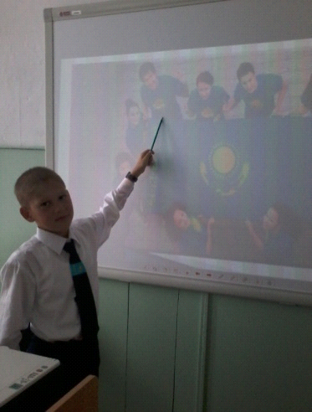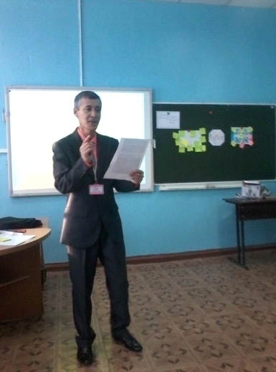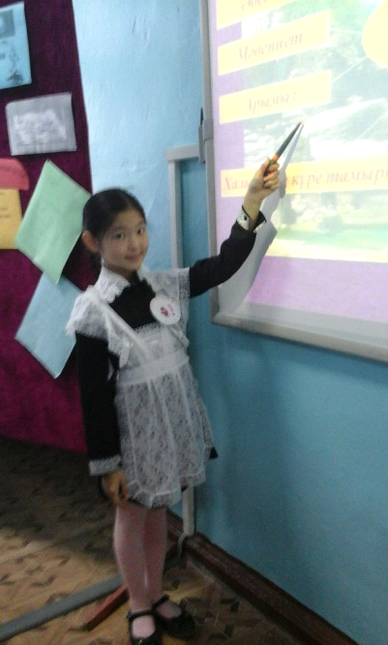

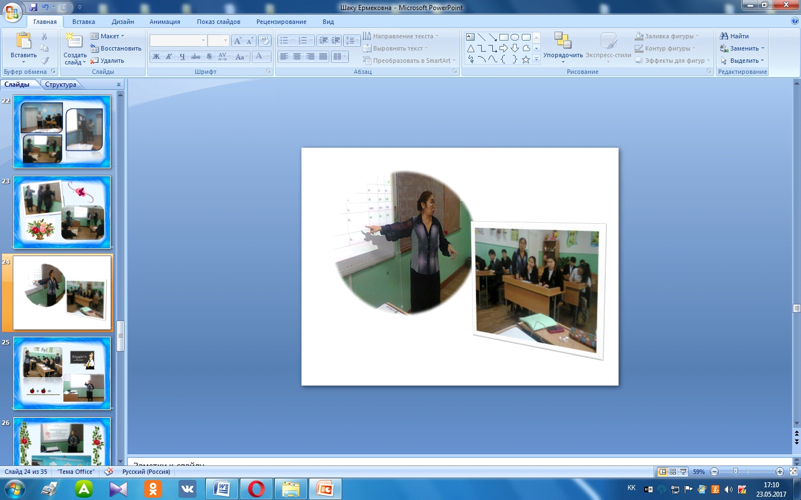

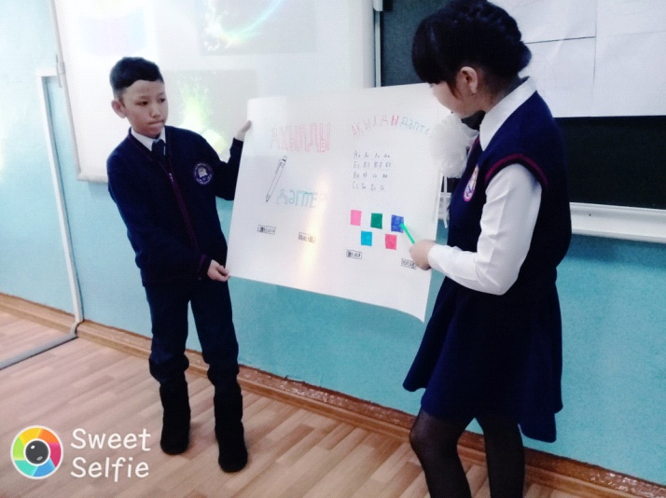

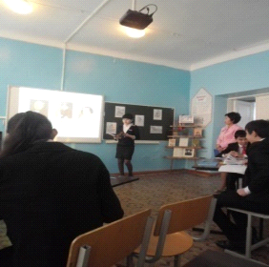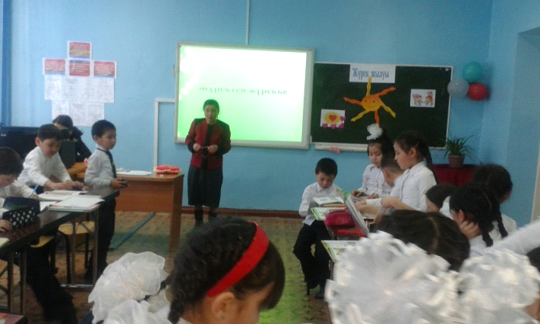

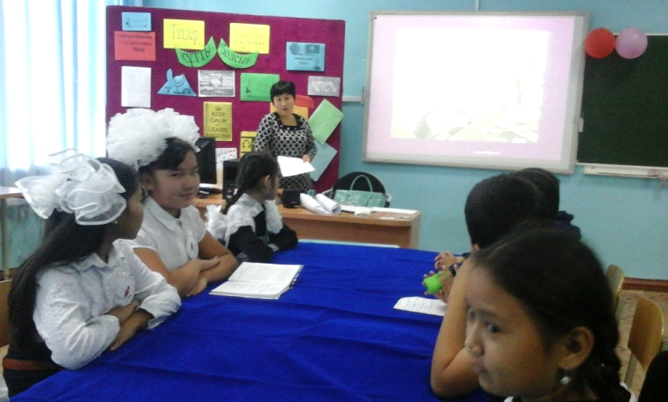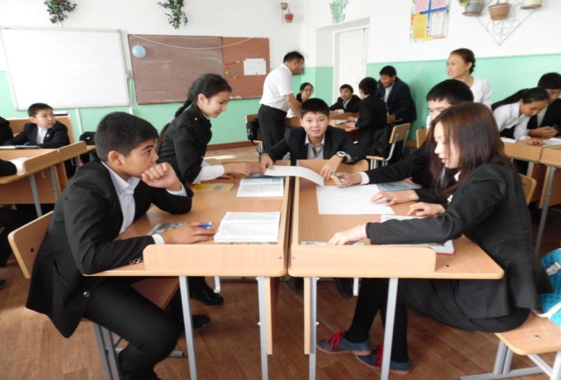

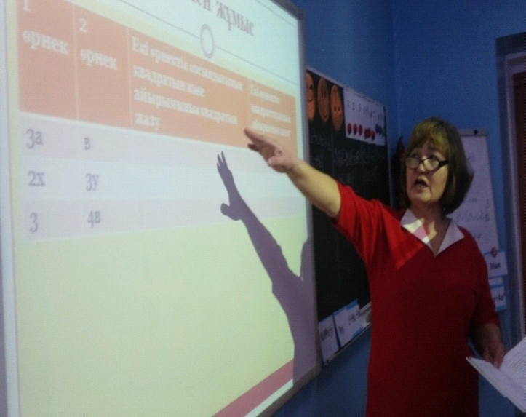
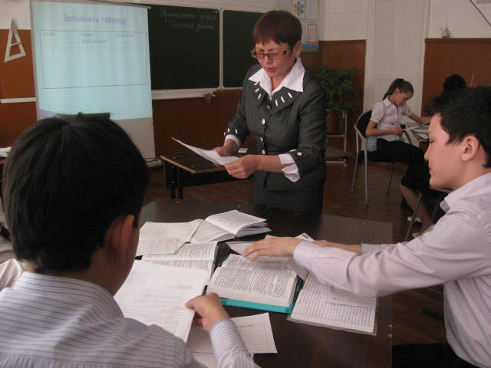

Биылғы оқу жылында оқушылар мен ұстаздар түрлі байқауларға қатысып, жүлделі орындарға ие болды.
Сентябрь
Халықаралық ғылым мен білімді қолдау орталығы «Эрудит» интелектуалды білім порталы ұйымдастырған (международный)
117 учеников.
Учителя Аубакирова А.К, Кажияхметова Б.Т, Абенов К.К, Мухаметжарова А.Б, Кусаинова А.Е, Канафина А.Б, Рахметова Г.Б, Бабенова К.Е.
Октябрь
«Қазақстан ұстаздары» қашықтық олимпиада порталы 46 учеников.
Русский язык 11 учеников. І место - 4
ІІ место – 5 , ІІІ место – 3. Найманова А.З
КИО (английский язык) - 8 учеников
Сертификат – 8, Абенов К.К, Кусаинова А.Е.
Ноябрь
«Қазақстан ұстаздары» қашықтық олимпиада порталы 46 учеников.
Информатика 11 учеников. І место - 5, ІІ место – 3, Сертификат - 3. Сарсенбаева Ж.Н.
Английский язык 14 учеников. І место - 12 ,
ІІ место – 2 , Каушева А.К.
Декабрь
Международная дистанционная олимпиада «Инфоурок»
30 учеников. ІІ место - 2 , ІІІ место - 4 .
Сертификат – 24, Магзумова К.Т., Сарсенбаева Ж.Н
Январь
IntOlimp.kz интелектуалды білім порталы ұйымдастырған 57 учеников. Все призовые место
Аубакирова А.К, Абенов К.К, Кажияхметова Б.Т, Маненова Б.К, Рахметова Г.Б, Бабенова К.Е
Февраль
КИО «Юный эрудит» 11 учеников
Аубакирова А.К, Маненова Б.К.
Март
«Русский медвежонок»
48 учеников, призеры – 4.
Магзумова К.Т, Шаяхметова Г.К, Оразымбетова Т.Т.
«Бритиш бульдог»
21 учеников, призеры – 2.
Каушева А.К, Саутжанова А.М.
Городская олимпиада
14 учеников
ІІ место – 2, ІІІ место -1
Апрель
КИО (казахский язык) - 35 учеников
Сертификат – 34, ІІІ место – 1
Абенов К.К, Кусаинова А.Е.
КИО (русский язык) - 15 учеников
Сертификат – 15
Оразымбетова Т.Т., Найманова А.З.
Май
Татарский образовательный культурный центр «Дуслык» республиканский литературный конкурс имени Мусы Джалиля
Сертификаты 4 учеников. Шаяхметова Г.К.
«Наланда 2017 Весна» международная олимпиада по предметам
Казахский язык
І место - 30 , ІІ место – 9, ІІІ место - 4. Кусаинова А.Е, Абенов К.
Русский язык
ІІ место – 2 , ІІІ место - 29 . Найманова А.З, Оразымбетова Т.Т
Английкий язык
ІІ место – 1, ІІІ место - 2 . Каушева А.К
Биология
ІІІ место - 28 . Молдахметова С.К
Информатика
ІІ место – 10 , ІІІ место - 20 . Беисова М.А, Сарсенбаева Ж.Н
Математика ІІІ место - 9 . Камзина С.Т

Биылғы оқу жылында мектепте қалалық мектеп басшыларының семинары өтті.Онда сегіз мұғалім сабақ берді-Казизова Ш.Е,Ахметова С.Қ,КазизоваҮ.Е Қыршымова Г.К,Маненова Б.Қ, Рахметова Г.Б ,Найманова А.З , Саутжанова А.М
2016-2017 оқу жылында қала төңірегінде 3 ұстаз аттестациядан өтті .Мектеп төңірегінде 1 ұстаз .
1.Магзумова К.Т - орыс тілі мен әдебиеті пәні мұғалімі – 1 санатты растау
2.Камзина С.Т - математика пәні мұғалімі – 1 санатты алу
3.Баисов Қ .Қ - тарих және география пәні мұғалімі - 1 санатты алу
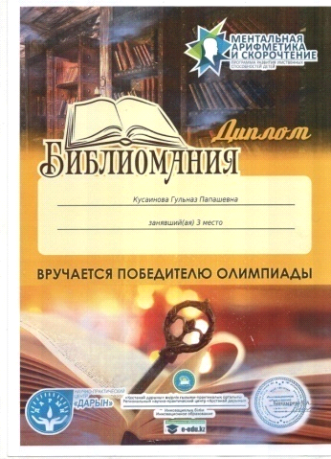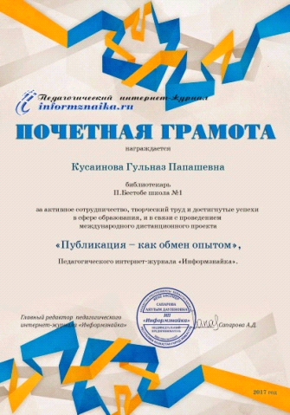4.Усенов С.Н -дене шынықтыру пәні - 2 санатты растау
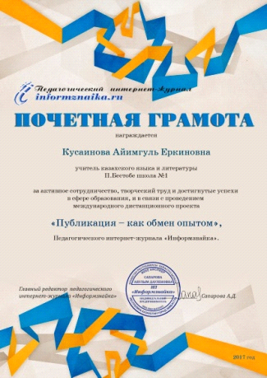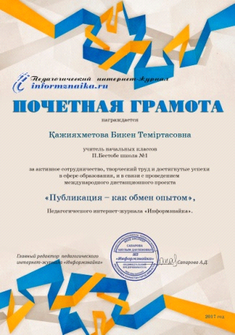

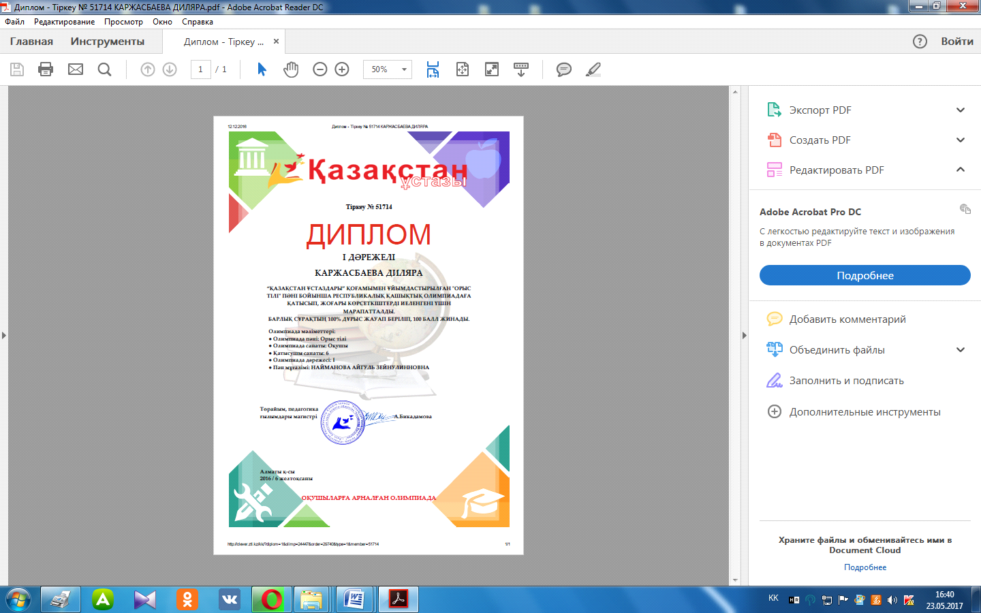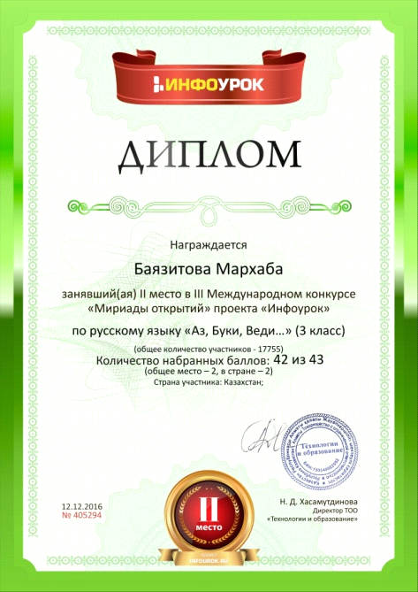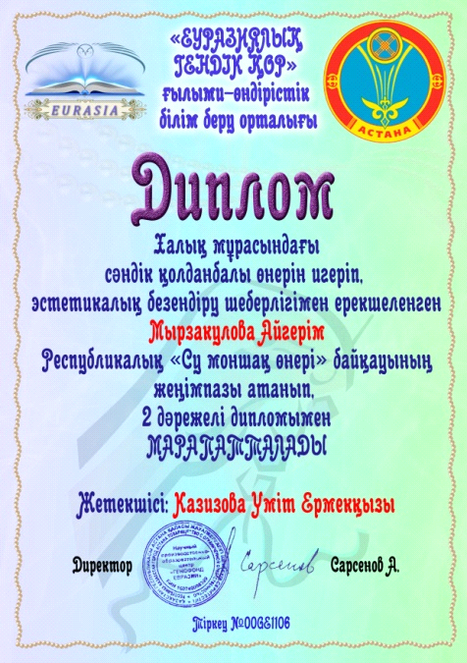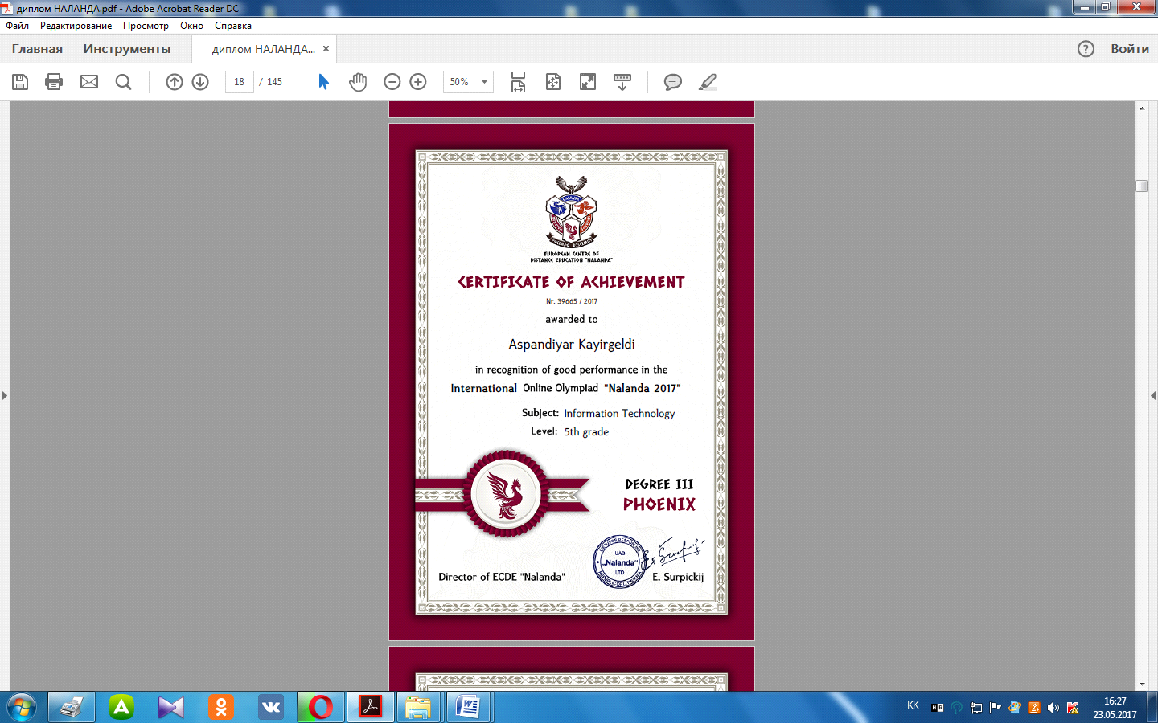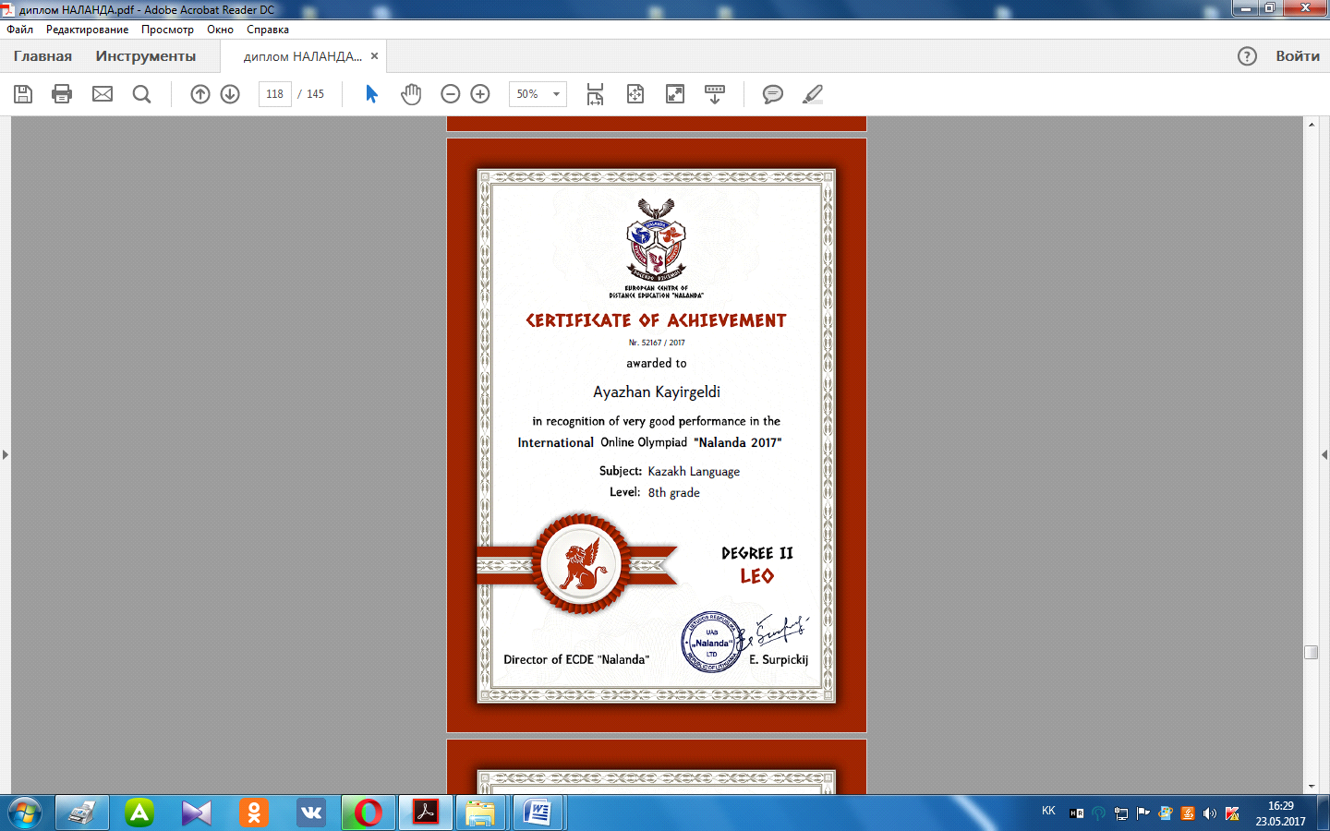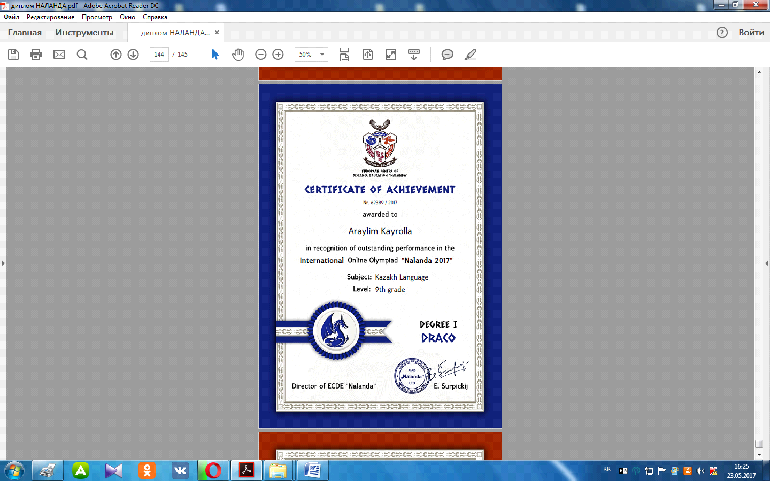

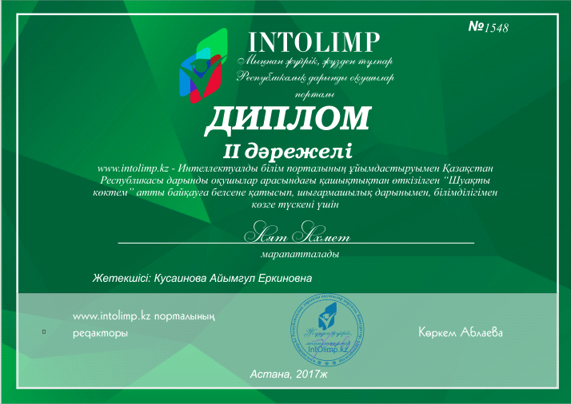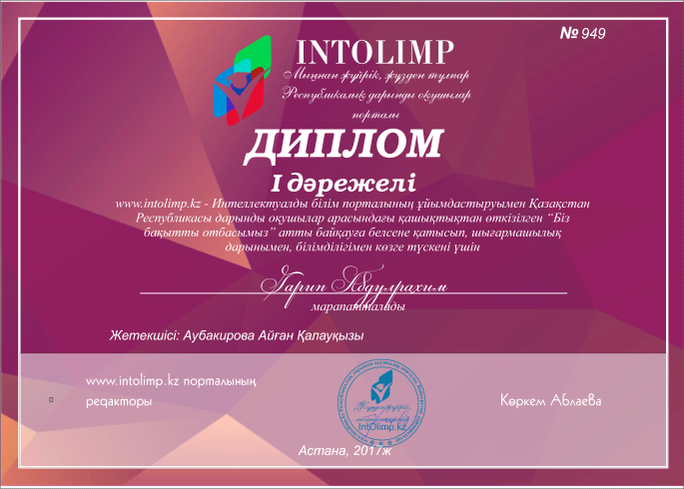

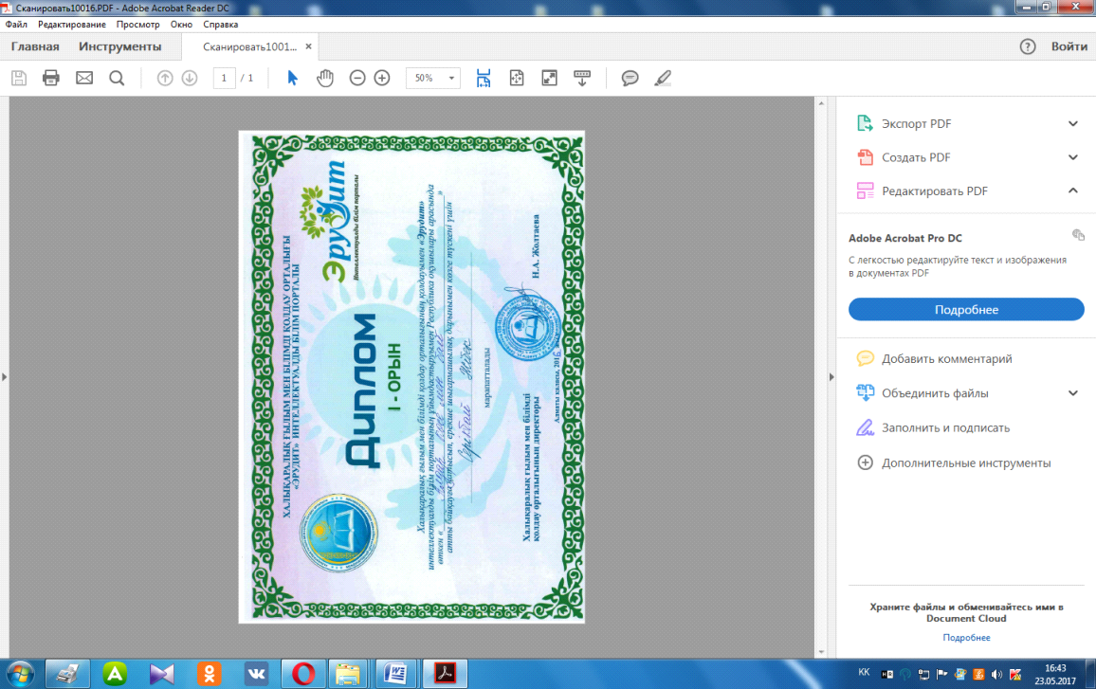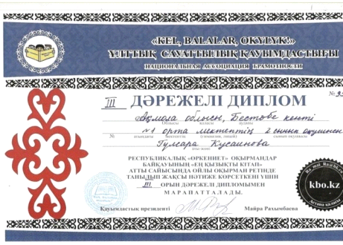

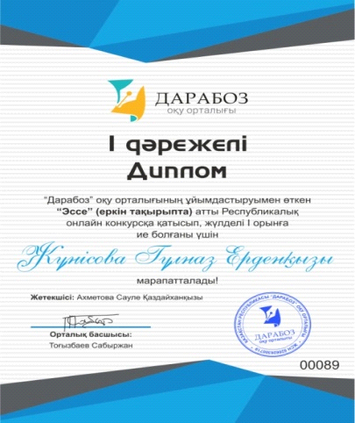
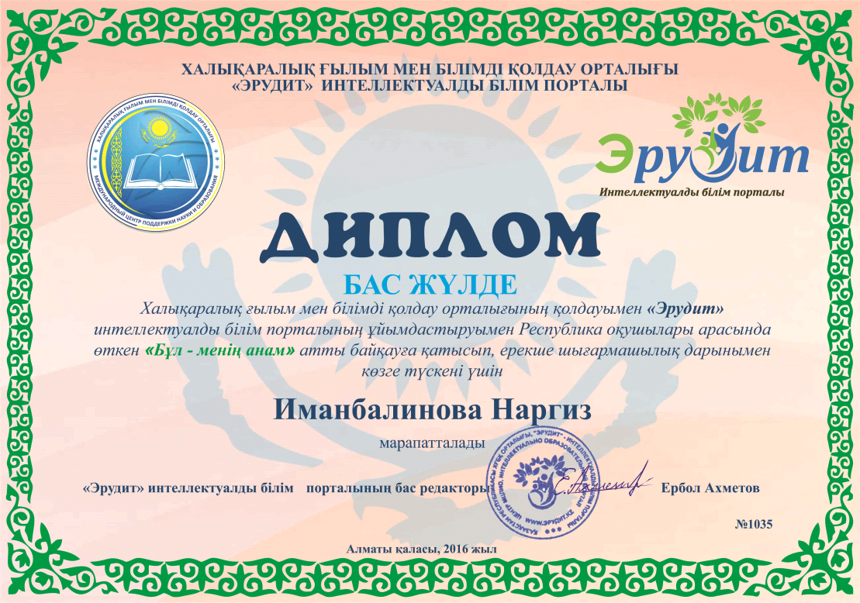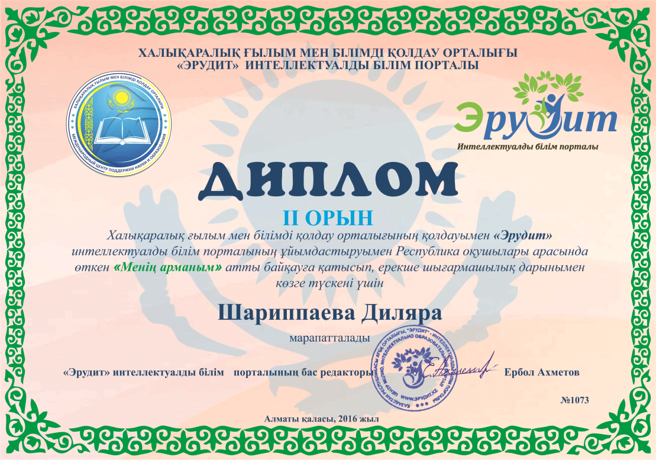
2016-2017 оқу жылының тәрбие жұмысының жоспары ҚР Білім және Ғылым министрлігінің 2015 жылғы 22 сәуірдегі №227 бұйрығымен бекітілген, тәрбиенің басым бағыттарына негізделіп,құрылып бекітілді.Жаңа оқу жылы «Мәңгілік ел» патриоттық актісі негізінде «Мен елімнің патриотымын!»атты тақырыптағы сынып сағаттарымен басталды.
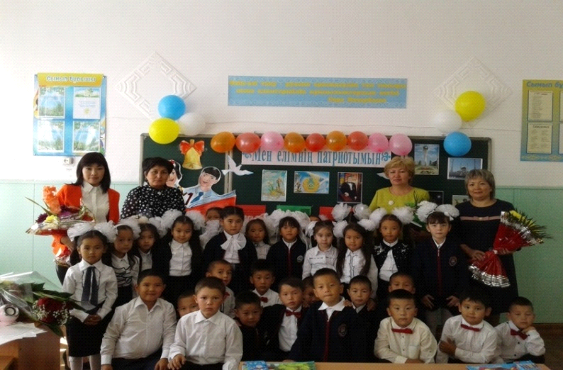
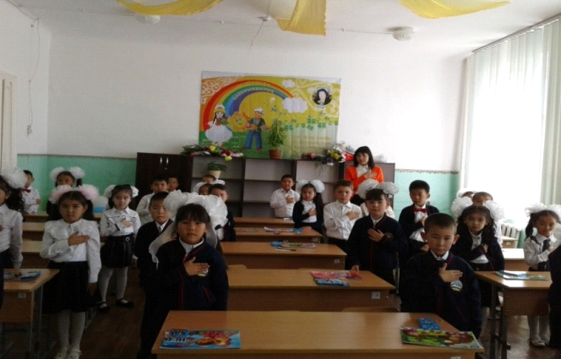
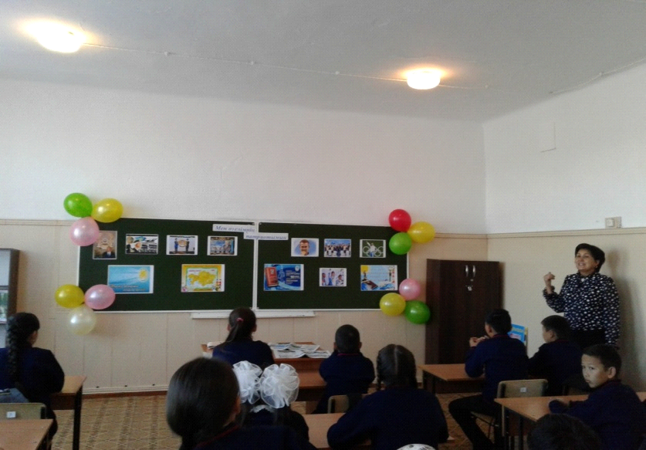

Республикалық Денсаулық күніне мектеп алаңында іс-шаралар ұйымдастырылды.Отбасы күніне арналған сынып сағаттары, «Менің отбасым» кітапханалық көрме, «Ұлт болашағы-дені сау ұрпақ» сурет сайысы,«Өз балаңа үлгі бол, ата-аналарға арналған психологиялық көмек» атты іс-шаралар өткізілді. «Рауан» мәдениет үйінде «Бақытты отбасы» атты өткізілген іс-шараға 4 «а» сыныбының жетекшісі Аубакирова А.Қ. отбасымен қатысты. Жеке жоспармен Тілдер апталығы өтті.
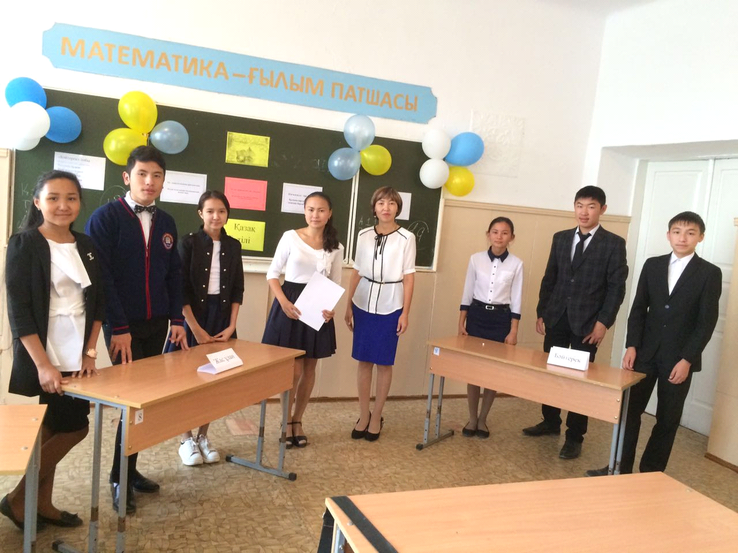
Дүниежүзілік туризм күніне «Менің туған өлкем», «Қазақстанның табиғаты», «Дүниежүзілік туризм күнінің тарихы» сынып сағаттары, «Менің елім-Қазақстан», «Өз еліме-саяхат»атты суреттер сайысы өткізілді.Орталық кітапханаға 1-сынып оқушылары саяхаттап шықты. Дене шынықтыру пәні мұғалімдері спорттық туризм жарыстарын өткізді. «Жауқазын» ұйымының мүшелері Флешмоб ұйымдастырды. «Бақытты балалық шаққа құқық» онкүндігі аясында «Бақытты балалық шаққа құқық» суреттер байқауы, Кәмелеттік жасқа толмағандарға қатысты зорлық-зомбылықтың,кәмелетке толмағандардың қауіпсіздігін алдын алу мақсатында сынып сағаттары өтті.Құқық қорғау мекемесінің қызметкерлері «Заңды білу-заман талабы» ұл балалармен әңгіме жүргізді.Ерте жүктіліктің алдын алу, медицина қызметкерлері қыз балалармен әңгіме жүргізді. Мектеп психологы А.Ж.Мусина «Болашаққа жол»атты жоғары сынып оқушыларымен тренинг өткізді.Ұлағатты Ұстаздар мерекесінде «Рахмет,сізге Ұстазым!», «Қалдырған ізің мәңгілік,Ұстазым менің,Ұстазым!», «Ұлы тұлға-Ұстазым!» атты сынып сағаттары және ардагер Ұстаздармен кездесулер өткізілді. Мектепте өзін-өзі басқару күні өтті.Барлық сынып оқушылары құттықтау ашық хаттар мен қабырға газеттерін ілді. Мереке соңы «Ұстаздарға мың алғыс!» атты мерекелік концертпен аяқталды. Рухани келісім күніне «Рухани келісім-ел бірлігінің кепілі» Г.П.Кусайнова кітапханалық көрме,«Рухани келісім-бейбітшілік тірегі» сынып сағаттары, сынып жетекшілер «Дін-тәртіптің діңгегі» дөңгелек үстел Қ.Қ.Байсов, Діни ағымдар, діни сауаттылық жайында жас маман Қазыбаев Данияр 11-сынып оқушыларымен әңгіме жүргізді. Сыбайлас жемқорлық мәдениетін мектеп ортасында қалыптастыруда тәрбие жұмысындағы модельді жоспар негізінде «Адал Ұрпақ» клубы құрылды. Жетекшісі: Тарих пәні мұғалімі Ж.Т.Абуова.Оқушылардың бос уақытын ұйымдастыру мақсатында «Жас спортшы», «Жас әнші», «Алтын оймақ»қолөнер үйірмесі, Вокал үйірмесі, баскетбол секциялары жұмыс атқарды.Күз мерекесіне арналған іс-шаралар,сайыстар жақсы деңгейде өткізілді.Тұңғыш президент күніне тақырыптық ашық тәрбие сағаттары өтті. Тәуелсіздіктің 25 жылдығына арналған «25 жұлдызды қадам» атты іс-шаралар күнделікті өткізілді. Тәуелсіздігіміздің 25 жылдығына орай «Тәуелсіздік аспаны астында» атты қалалық би сайысында «Шұғыла» би тобы жүлделі 3-орынға ие болды. Жаңа –жыл мерекесі дайындықтар жүргізіліп, бастауыш сынып оқушыларына арналған ертеңгіліктер ерекше өтті. Орта,жоғары буын оқушыларына арналған жаңа-жылдық шырша мерекесі де жақсы деңгейде өтті.Қысқы демалыс кезіндегі шараларды жауапты мұғалімдер,сынып жетекшілер уақытында өткізіп отырды.
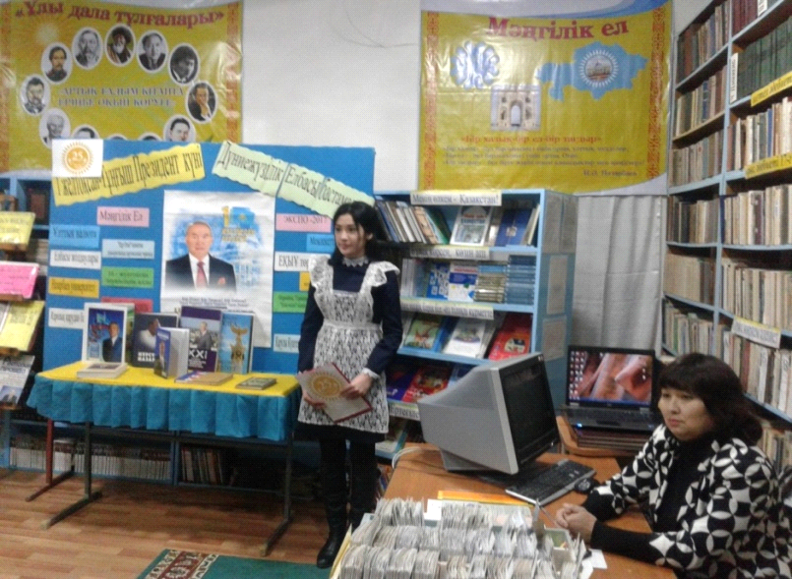

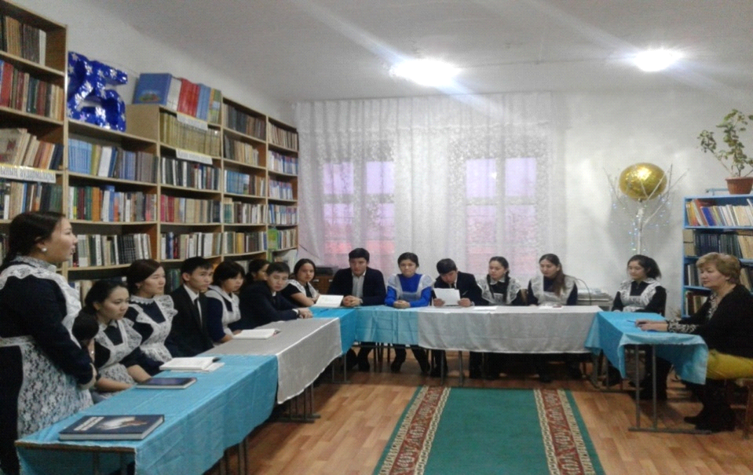
Қоғамдық әлеуметтік желілердегі «Синий кит» және «Тихий дом» атты жасөспірімдер арасында өзіне-өзі қол жұмсау ойындары белсенді таралуына байланысты ата-аналармен жиналыс өткізілді. Оқушылармен түсіндірме жұмыстары жүргізілді.
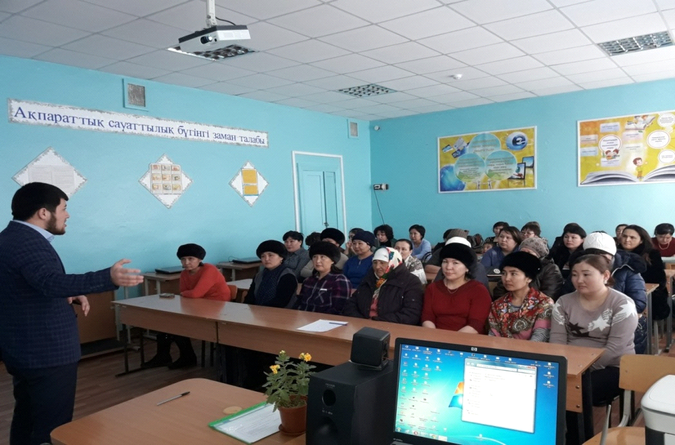
«Қазақстан-мейірімділік мекені» атты республикалық балалар бастамасының жоспары жасалып,шаралар өткізілді. Наурыз айының келуімен алғаш тойланатын Рахмет күніне «Қыз Жібек» қыздар клубының ұйымдастыруымен «Алғыс айту» акциясы жүргізілді.
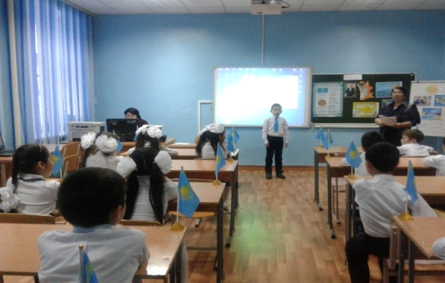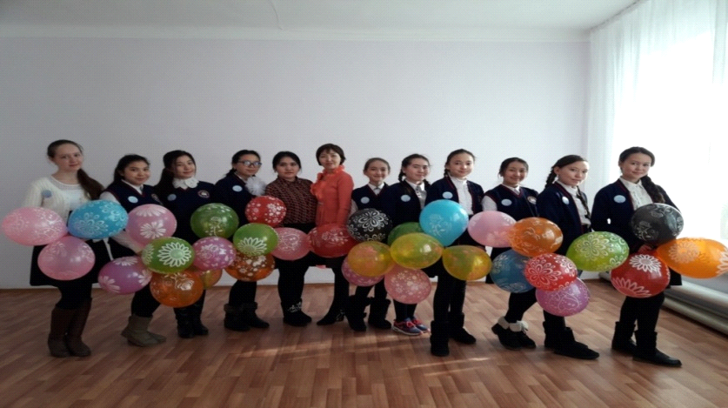
Сонымен қатар 8-Наурыз мерекесіне арналған «Аялайық ананы!», «Сыйынар ем Ана деген тәңірге», «Бәрі де,ана,бір өзіңнен басталады»тақырыптық тәрбие сағаттары, сайыстар, мерекелік құттықтау концерті өтті.Бастауыш сынып қыздарына арналған «Ғажайып ертегі аруы» атты сайыс өткізілді. Ал, 5-7 сынып қыздарына «Қазақ Аруы 2017» сайысы өткізілді.Сайысқа аруларымыз бар өнерлерін салып,ат салысты.Ата-аналар тарапынан қолдау көрсетіліп, жақсы деңгейде өтіп, аруларымыз марапат пен сыйлықтарға ие болды.
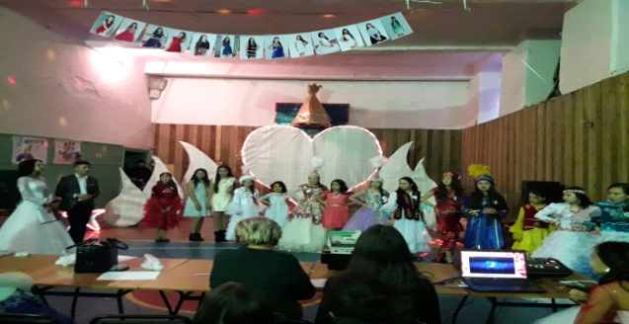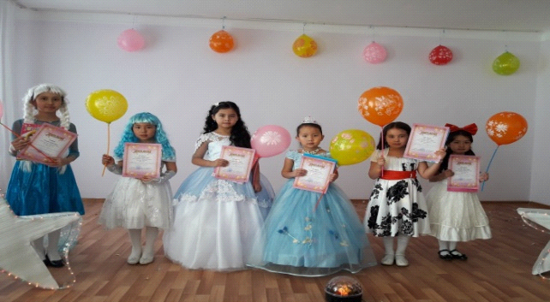
Әз-Наурыз мерекесіне арналған шараларда көңілден шықты.
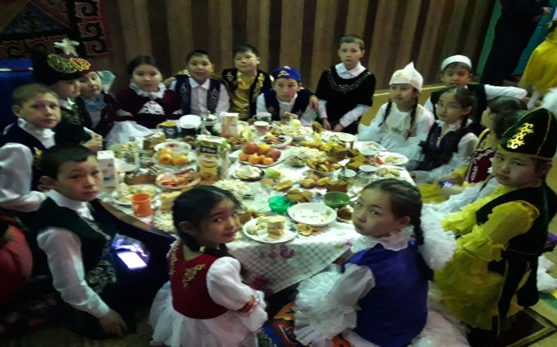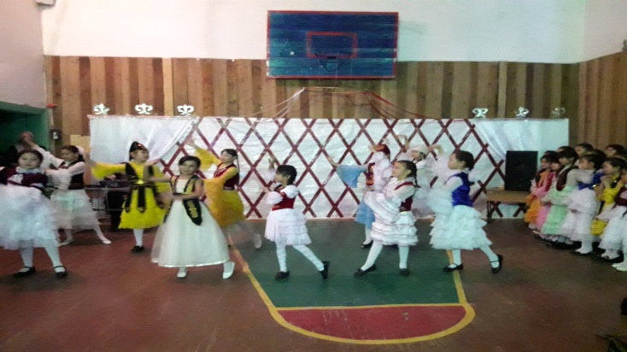
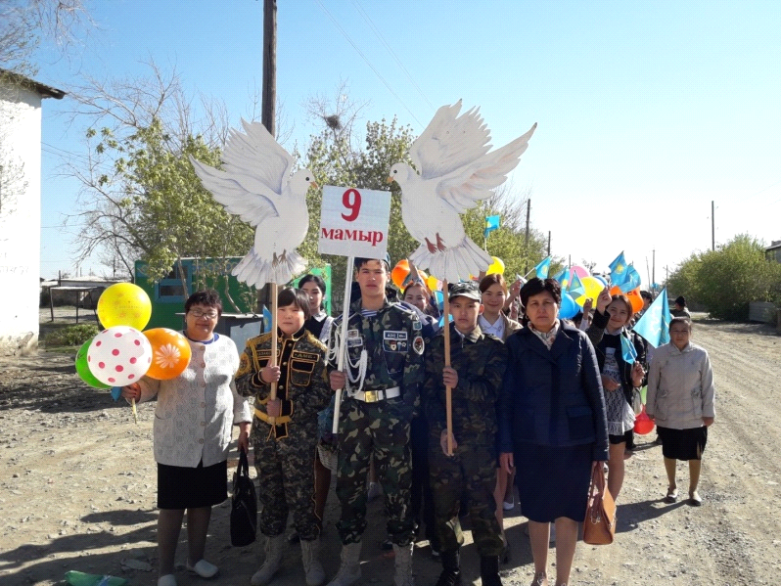Тақырыптық тәрбие сағаттары,мерекелік нөмерлер,ақ дастархан, ұлттық ойындар өткізілді.Көктемгі демалыс кезіне арналған шаралар өз деңгейінде өтті. Оқушыларды интернет желісіндегі қауіптермен таныстыру және ол қауіптерден қалай сақтану керектігі жөнінде көмек қөрсету және оқшыларды интернет желісінде дұрыс,оң ақпаратты таңдауды үйрету, бейтаныс адамдармен хат алмасу кезінде қауіпті тани білу,сонымен қатар әлеуметтік желіде өзі туралы қандай ақпаратты енгізуге болатындығы жайлы мақсатта «Қауіпсіз интернет» ақпараттық кампания ұйымдастырған онкүндік өткізілді. Баланың денсаулығына зиян келтіретін ақпараттың,насихат пен үгіттің теріс ықпалынан қорғауға қоғамның назарын аудару мақсатында «Өмірге ИЯ деп айт!» республикалық ақпараттық науқанын өткізу бойынша «Өмір тамаша! Босқа қауіпке жол берме!» ұранымен акция өтті.Қазақстан халықтарының бірлігі күніне арналған шараларда жүзеге асты. Сонымен қатар 7-мамыр Отан қорғаушылар және Ұлы жеңістің 72 жылдығына арналған іс-шаралар өткізілді.

Тақырыптық сынып сағаттары өтті.Жасөспірімдер арасында құқықбұзушылықтың алдын-алу,құқықтық сауаттылығын арттырып, құқықбұзушылық және қылмыс белгілерімен,түрлерімен,жасөспірімдердің құқықтары мен міндеттерімен таныстыру мақсатында «Жасөспірім» айлығы аясында іс-шаралар өткізілді. Сонымен қатар оқушылардың бойына патриоттық сезім ұялату мақсатында «Сапта жүру,ән айту» байқауы өтті. 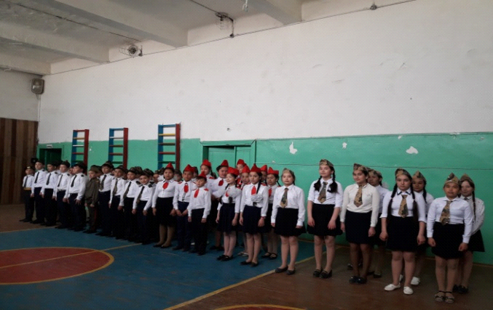
Оқу жылының аяқталуына арналған «Сыңғырла соңғы қоңырау» салтанаты өтті.
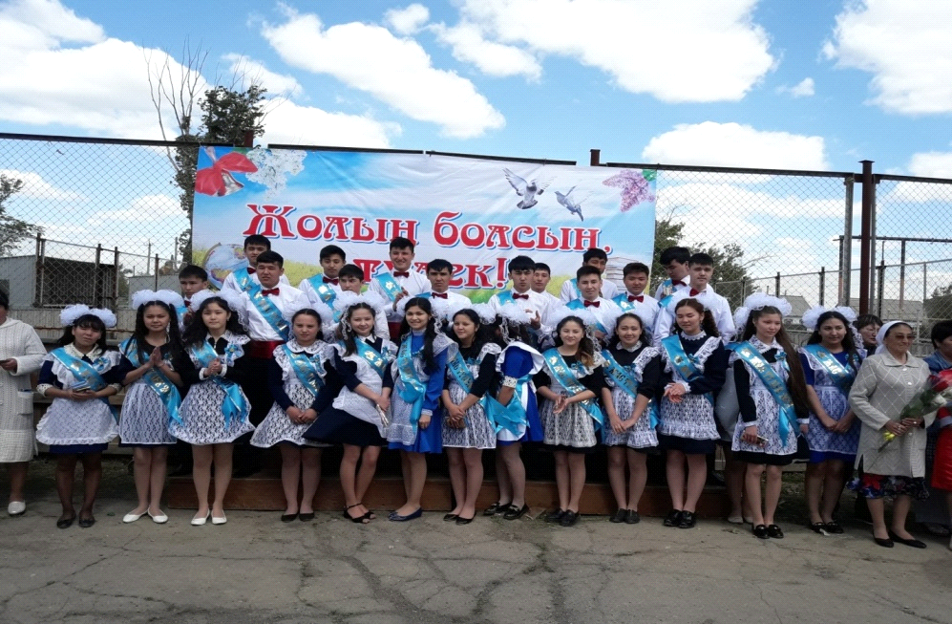
Бастауыш сынып бірлестігінің әдістемелік тақырыбы: “Оқытудағы жаңа технологияның үлгілерін тиімді пайдалана отырып оқушылардың танымдық белсенділіктерін дамыту”
Білім беру саласындағы мемлекеттік саясатты іске асырудың ұйымдастырушылық негізі Қазақстан Республикасында білім беруді дамытудың 2011-2020 жылдардарға арналған мемлекеттік бағдарламасы болып табылады, сонымен қатар ол Қазақстандық білімді жаңғыртуды қамтамасыз етеді. Бағдарлама мақсаттардың бірі –білім беру процесінің барлық қатысушыларының үздік білім беру ресурстары мен технологияларына тең қол жеткізуін қамтамасыз ету, жалпы орта білім беретін мектептерде Қазақстан Республикасының зияткерлік,дене бітімі және рухани дамыған азаматын қалыптастыру, тез өзгеретін әлемде оның табысты болуын қамтамасыз ететін білім алудағы қажеттілігін қанағаттандыру болып табылады. 2016-2017оқу жылында Қазақстан Республикасы үкіметінің 2012 жылғы білім беру стандарты негізінде және Қазақстан Республикасы Білім және Ғылым министрлігінің 2012 жылғы 8 қарашадағы №500 бұйрығымен бекітілген оқу бағдарламалары арқылы жүзеге асырылады. Білім беруді дамытудың жаңа бағыттарының бірі-білім мазмұнын оқушының толық меңгеруін іске асыратын оқыту технологиясын жетілдіру. «Оқыту технологиясы»- алға қойылған мақсатқа ең тиімді жолмен жетуде оқу жоспары бойынша оқыту мазмұнын жүзеге асырудағы әдістері мен құралдар бойынша оқыту мазмұнын жүзеге асырудағы әдістері мен құралдар жүйесі. Осы нұсқаулықтардың барлығын ескере отырып бастауыш сыныпта еңбек ететін 10 мұғалім жылдық оқу-тәрбие жоспарларын құрып , жұмыс атқарды. 10 мұғалімнің 4-і жоғары білімді, 6-ы арнайы орта білімді. Жоғары санатты -2, бірінші санатты-1,екінші санатты-3 , санаты жоқ-4 мұғалім Жалпы бастауыш сыныпта екі кезеңде-208 оқушы білім алады. Мектепалды даярлық тобында-51 оқушы. Жылсоңында бастауыш сыныптың білім сапасы-50%, оқу үлгерімі-100% көрсетті. Үздік оқушылар саны-42. Екпінділер -64
Білім сапасы 1«а»- білім сапасы -58 % ,үлгерімі -100%
1 «ә» -білім сапасы-59 % , үлгерімі- 100%
2 «а» білім сапасы -48 % , үлгерімі -100%
2 «ә» білім сапасы 39 % , үлгерімі -100 %
3 «а » білім сапасы- 53 % , үлгерімі - 100%
3 «ә » білім сапасы - 40 % , үлгерімі -100 %
4 «а » білім сапасы- 56 % , үлгерімі -100 %
4 «ә » білім сапасы - 54 % , үлгерімі 100 %
Оқу үрдісі бойынша мектепішілік бақылау жоспары құрылды.Бақылау объектісі бойынша сынып журналын тексеру, күнтізбелік жоспар, пәндер бойынша бақылау үзігін өткізу, оқужылдамдығын тексеру, оқушылардың жеке іс қағаздарын тексеру жұмыстары жүргізілді. Сол сияқты үлгерімі төмен оқушылармен жұмыс жүргізіжүйесі, дарынды оқушылардың ынтасын арттыру мақсатында қандай жұмыстар жүргізіліп жатқандығы да тексерілді. Тексеру, бақылау барысындағы кемшіліктер айтылып, оларды түзетуге уақыт берілді. Оқушылардың жұмыс дәптерлері мен бақылау жұмыс дәптерлері қаралды. Тексеріс соңында қорытынды сараптама жасалды..Тест тапсырмалары ,мониторинг өткізілді , кемшіліктері айтылды. Жыл бойына ОЖСБ-ға дайындық жүргізілді.Алынған тесттер бойынша мониторинг жасалды, ата-аналармен жиналыс өтті.Қалалық кіріс бақылау өткізілді.
2016-2017 оқу жылында бастауыш мұғалімдердің курстардан өтуі:
Мұғалімнің аты-жөні | Курс тақырыбы | Мерзімі | Өткен жері
Киршимова Гуля Кайргельдиновна | ҚР орта білім беру мазмұнын жаңарту аясында бастауыш сынып пәндері  бойынша | 03.06.16 | Степногорск
Канафина Ақбота Бахытовна | ҚР орта білім беру мазмұнын жаңарту аясында бастауыш сынып пәндері  бойынша | 03.06.16 | Степногорск
Бабенова Қарашаш Ермековна | Тиімді оқыту мен оқу | 03.10 .16 | Көкшетау қаласы

Мұғалімнің іс-тәжірибесін тарату
№ | Мұғалімнің аты-жөні | Тақырыбы | Өту көлемі  Қала/облыс
1 | Киршимова Гуля Кайргельдиновна | Оқушылардың сөздік қорын ,тілін дамыту | Ақмола облысы Степногорск қаласы
2 | Маненова Бағдат Қабыкеновна | Оқушылардың логикалық ойлау қабілетін дамыту | Ақмола облысы Степногорск қаласы

Қыршымова Г Қ эксперттік кеңеске диктанттар жинағы жіберілді, іс -тәжірибесі таратылып , I санатты алды . Маненова БҚ 2 санатты иеленді

Бастауыш сынып мұғалімдерінің еңбектерінің ақпарат беттерінде және ғаламтор сайттарында жариялануы:

№ | Мұғалімнің аты-жөні | Тақырыбы | Баспа атауы
1 | Маненова Бағдат Қабыкеновна | Бәрін білгім келеді сайыс | №1 Бастауыш сынып барлық пәндер бойынша оқыту  2016ж
2 | Киршимова Гуля Кайргельдиновна | Математика пәнінен сабақ  Тәрбие сағаты | №1 Бастауыш сынып барлық пәндер бойынша оқыту 2016 ж  Инфоурок
3 | Бабенова ҚарашашЕрмековна | Сын есім | №1 Бастауыш сынып барлық пәндер бойынша оқыту  2016ж

Бастауыш сынып мұғалімдері қашықтықтық олимпиадаға қатысып , сертификатқа ие болды. «Ел тарихындағы ғасырдың төртінші ширегі » атты қалалық сайыста –Кажияхметова Б.Т 1 орынға ие болып, дипломмен марапатталды.
Республикалық «Өркениет» оқырмандар байқауының «Ең қызықты кітап » сайысына 4 а сынып оқушысы Қыршымова Диана қатысып, 2-орын(диплом) (мұғалімі Аубакирова А Қ ), 3ә сынып оқушысы Кусайнова Г -3 орын,(диплом) (мұғалімі Қажияхметова Б. Т ) Ұстаздар шәкірттерін жақсы дайынлағаны үшін дипломмен марапатталды. Ең үздік сабақ -1орын .Түрлі білім саиттары ұйымдастырған байқауларға дажылбойына оқушылар ат салыса қатысты.Мысалға аласақ, «Эрудит « интеллектуалды білім порталы . «intolimp »дарынды оқушылар порталы жариялаған байқаулардың көбіне қатысты. Нәтижесінде қанжығамызға жүлделі орындарды байладық. Бұл байқаулардың соңында да шәкірттерін сапалы дайындағаныүшін алғыс хаттармен марапатталды.Төмендегі ұстаздар:
Канафина А.Б, Рахметова Г .Б, Бабенова К .Е, Аубакирова А. Қ, Қажияхметова Б .Т
Қалалық ,халыққаралық сайыстарға қатысып , «Русский медвежонок » интеллектуальды-ойын байқауына бірнеше оқушы қатысып ,жүлделі 3 орынға 2 оқушы иеленді.Қалған оқушылар сертификат алды. «Британ бульдогы» конкурсынан дақұр алақан емеспіз. Жүлделі 2 орынға 2 оқушыие болды.
4 сыныптар аралығында мектепішішілік математика, қазақ тілі пәнінен олимпиада өтті .Жеңген оқушылар қалалық олимпиадаға жолдама алды.Қалалық олимпиададан жүлделі орынға ие болған оқушылар дабар.Атап айтсақ, қазақ тілі пәнінен Дюсен Жансезім -2 орын (мұғалімі Маненова Б .Қ), Курмашева Диана -3 орын (мұғалімі Аубакирова А.Қ ) Математика пәнінен Толепсейт Дильназ -2 орын (мұғалімі Аубакирова А.Қ)
Сонымен қатар сәуір айында мектебімізде қалалық директорлар семинары өтті.Бастауыш сынып мұғалімдері ашық сабақтар өткізді. Саутжанова А. М- әдебиеттік оқу , Рахметова Г. Б- дүниетану , Маненова Б .Қ- математика, Қыршымова Г .Қ -сауат ашу пәндерінен ашық сабақберді. Ұстаздар сабақтарында жаңа технологияларды БЖС (Биоақпараттану және Синергетика ),ойын ,дамыта оқыту технологиясын, АКТ -ны пайдаланды.Сабақтары өте жақсы деңгейде өтті.
Келесі оқу жылында да осы жүйеленген жұмысты жалғастыру көзделуде. Биылғы оқу жылындағы олқылықтарды түзеп, жаңа жетістіктерге жетуге мақсат қойылып , жоспарды жүзеге асыру жоспарлануда.
Мектептегі психологиялық қызметтің мақсаты:
Білім беру үрдісінде қатысушы ұжымның және оқушылардың тұлғасының қалыптасуы үшін тиімді әдіс- тәсілдерді қолдана отырып психологиялық саулығына ықпал ету, жеке тұлға қызығушылығын арттыру және оның дамуындағы әр -түрлі қиыншылықтарды түзету барысында баланың психикалық және психологиялық саулығын қорғау, ары қарай түзету- дамыту және жекелік сапаларды дамыту жөніндегі қортынды жасау үшін психологиялық себептер мен мәселелерді және қиындықтарды айқындау мақсатында диогностикалық сауалнамалар өткізу.
Мектептегі психологиялық қызметтің іс әрекетінің негізгі бағыттары:
- ПСИХОДИАГНОСТИКА
- ПСИХОПРОФИЛАКТИКА
- ПСИХОКОРРЕКЦИЯ
- ПСИХОЛОГИЯЛЫҚ КЕҢЕСТЕР
1-сынып оқушыларының мектепке бейімделуі туралы ақпарат
Бейімделу 6-7 жасар баланың өмірінде күрделі кезең. Бұл кезеңнен ауырсыз өтулеріне тек ұстаздың ғана қолғабысы аз.Сондықтан ата- аналармен тығыс байланыс жүргізу арқылы бейімделу кезеңі қанағаттанарлық деңгейде өтуде.
Биыл бірінші сыныпқа қабылданған оқушылардың 81,5% мектепалды даярлық тобынан келді. Сондықтан лоар ұйымдастырылған балалар. Қыркүйек айы бойы бұл оқушылардың мектепке деген бейімделу деңгейін, оқу тәртібі мен бағдарламаны меңгереалатындарын анықтау үшін мынадай мақсат қойылған:
- Оқушының бейімделу жағдайын зерттеп, мектеп кемелдену деңгейі мен оқу мотивациясын анықтау.
Бұл мақсатты жүзеге асыру үшін мынадай міндеттер қойылған.
- Оқушылардың эмоционалды фонын байқау.
- Оқушыларды сабақ барысында байқау.
- Оқушының оқу мотивациясын анықтау.
- Ата- аналарымен кездесу.
Оқу жылының басында 1-сынып оқушылармен бейімдеушілік сабақтары жүргізілді.
Мақсаты: сынып ішінде достық қарым- қатынас орнату, мектеп ережелерімен таныстыру, оқушы ретінде бойларындағы жауапкершілік сезімін артыру. Оқушылармен әр түрлі ойындар, әңгімелесу жұмыстары өткізілді.
1-2 тоқсандарда 1 сынып оқушыларынан проективті тест жұмыстары алынды.Мақсаты: мектеп мотивациясын тексеру. Әдістеменің аты: «Мектепте маған не ұнайды?» Г.Луганский, «Жануарлар мектебі» жобалау әдістемесі. Және сынып жетекшілерінің көмегімен педагогикалық психологиялық сынып картасы алынды. Осы жұмыстардың барысында анықталғаны:
1 «А» сыныбында екі оқушының мектеп мотивациясы төмен екендігі анықталды. 1 «Ә» сыныбында бір оқушының мектеп мотивациясы ортадан төмен екендігі, қызығушылықтарын арттыру керектігі анықталды. Осы үш оқушының мектеп мотивациясы төмен екені анықталды. Ішкі агрессияның барлығы, яғни мазасыздықты білдіретін элементтер бейнеленді. Бұл суреттер балада мектеппен байланысты мазасыздық бар деп талдап, баламен қосымша жұмыстар жүргізілді. Анықталған оқушылармен жеке коррекциялық, дамыту жұмыстары жүргізілді.
5 сынып оқушыларының орта буынға бейімделуінің психологиялық ерекшеліктері.
Мақсатым: 5-ші сынып оқушыларын жаңа буынға бейімдеп, қалыптасу деңгецін анықтап, оқушылардың жаңа буынға тез бейімделуіне жағдай жасау және көмек көрсету. Бастауыш буыннан орта буынға өту кезеңінде туындаған қиындықтарды анықтау барысында оқушының әлеуметтік және психологиялық бейімделуі, баланың 10-12 жас аралығындағы жеткіншек кезеңімен сай жүреді. Жеткіншек кезеңінің баланың дамуындағы ерекше орны- оның «бетбұрыс» сыналатын кезеңі болып табылады. Жеткіншек жастағы балалардың ерекшелігіне тоқталсам, сырт пішіні жағынан да, мінез- құлқы жағынан әлі де кішкентай бала сияқты. Олар әлі де көп ойнап, көп жүгіреді көп жағынан әлі де бала бола жүріп, елеусіз есееді. Баланың жеке басындағы басты, өзіне тән жаңа құрылымы оның өзі туралы «енді бала емеспін» деген түсініктің пайда болуы және өзіне жұрттың осылай деп қарауына ұмтылып, талап ете бастайды. Осы ерекшеліктерді ескере отырып оқушылардың танымдық процестерінің дамуын зерттеу үшін Мюнстенберг, Бурдо , анаграммалар, сандар қатары т.б. әдістемелер алынып, тренингтер мен әңгіме кеңестер жүргізілді. Осы жұмыстардың қортынды нәтижелері төмендегідей.
Сынып | Көру арқылы есте | сақтау
Деңгей | Төмен | Орта | Ортадан жоғары | Жоғары
5а | 23,8 | 57,14 | 9,5 | 9,5
5ә | 14,9 | 37 | 40,7 | 7,4

Сынып | Есту арқылы есте сақтау
Деңгей | Төмен | Орта | Ортадан жоғары | Жоғары
5а | 0 | 28. | 47.6 | 23.8
5ә | 10 | 55.5 | 3.7 | 18.7

Сынып | Моторлы есте сақтау
Деңгей | Төмен | Орта | Ортадан жоғары | Жоғары
5а | 17,4 | 56,6 | 8,7 | 17,3
5ә | 20,9 | 51,9 | 22,2 | 10

Мен психолог ретінде 5 сынып оқушыларының орта буынға бейімделуі мен сыныптағы оқушылардың өзара қарым қатынасын жақсарту мақсатында коммунмкациялық дағдыны дамытатын ойындар мен жаттығулар жүргіздім. Осыған орай сыныптарда «Достық», «Менің сыныбым», «Менің жақсы қасиеттерім», «Досы көпті жау алмайды» т.б тақырыптарда тренинг сабақтар өткізілді.
5 сынып оқушыларынан орта буынға бейімділігін анықтау мақсатында «Бейімділік» сауалнамасы алынды. Анықталған нәтижелерді қортындылау барысында бастауыш буыннан орта буынға өту кезеңінде бейімделу үрдісі төмен оқушылар анықталды, олар: 5а сыныбынан 2 оқушы, 5ә сыныбынын 2 оқушы.
Жалпы 5 сынып оқушыларының орта буынға бейімделуі қанағаттанарлық деңгейде. Дегенмен, сыныптар арасынан оқушылардан мазасыздық, қобалжу, өз-өзіне деген сенімсіздік сезімдері байқалады. Ол оқушылармен жеке коррекциялық, ата- анасымен кеңес беру, әңгімелесу жұмыстары жүргізілді.
Анықталған қортынды нәтижелер бойынша коррекциялық жұмытар дамыту ойын- жаттығулар жүзеге асыруылуда.
Зерттеуді қортындыласам 5 сынып оқушыларының орта буынға бейімдеп, сыныптағы оқушылардың өзара қарым- қатынасын жақсартып, коммуникациялық дағдыны дамытып, мазасыздық, қобалжу, өз- өзіне деген сенімсіздік сезімдері байқалған оқушылармен ата- ана, сынып жетекші және мектеп психологі біргіп жеке жұмыстар жүргізу арқылы мұндай кедергіге жол бермеу.
6-9 сыныптар арасында оқушылардың бір-бірімен қарым-қатынасын жақсарту мақсатында «Менің сыныбым» атты тренинг жүргізілді. Тренинг барысында «Дос іздеймін», «Геометриялық пішіндер», «Екі әлем» және тағы басқа ойын жаттығулар өткізілді.Айзенк сауалнамасы; ШТУР әдістемесі.
Жас мамандармен кәсіптік қызығушылығын арттыруда тренинг өткізілді және тест, сауалнама алынды.
Оқушылардың ұстаздармен қарым қатынасын, кәсіптік шеберлігін, этикасын киім үлгісін анықтау мақсатында сауалнама алынып отырды.Ата аналардан мектеп ұстаздары жайлы пікірлерін анықтау үшін сауалнама алынды.
Жоғары 8-11 сынып оқушылармен суицидтің алдын алу мақсатында «Отбасылық қарым- қатынас» сауалнамасы «Мен өзіме сенемін», «Өмір , сен қымбатсың маған», «Өмірге жағымды көзқарасты қалыптастыру» атты тренингтер өткізілді.
9-11сынып оқушыларынан «Оқушылардың білім алудағы қызығушылықтарын анықтау» атты сауалнама алынды, темперамент типтері анықталып, Айзенк тестінің негізіндегі типтік түрлері де анықталды. Кәсиби у-тұлғалық типті бағалау, тұлғаның әлеуметтік бағытын анықтау мақсатында Голланд әдістемесі, Е.В.Климов тест і алынды. 10-сынып оқушыларының темперамент типтері анықталып, математикалық ойлау әдістемесі жүргізіліп, Айзенк тестінің негізіндегі типтік түрлері анықталды.Анықталған кемшіліктер бойынша жеке коррекциялық жұмыстар жүргізілді.
11-сынып оқушылармен ҰБТ-ге дайындық «Топтық сәлемдесу», «Өзін өзітану», «Эмоция және мінез» атты тренгингтер өткізілді.Түлектерге емтихан кезінде өздерін қалай ұстай керектігі жайлы айтылып , кеңес сұхбаттар жүргізілді.
9-11 сынып оқушылардан мамандыққа бағытталған таңдау мотивациясын анықтау мақсатында «оқушылардың қызығушылық картасы» атты сауалнама жүргізілді.11- сынып оқушыларының ата аналарынан ҰБТ жөнінде сауалнама алынды.
9-11 сынып оқушылардың зиянды заттардың қандай түрлерін білу мақсатында «Психобелсенді заттар туралы оқушылардың хабардылығы» сауалнамасы алынды. Алынған сауалнама нәтижесі төмендегідей:
1.Наша дегеніміз не деген сұраққа оқушылар мынадай жауап берді.
Улы нәрсе | Героин | Анаша | Кокаин | Гашиш
14,8% | 26,7% | 9,1% | 22,3% | 18,9%

2.Шылым дегеніміз не деген сұраққа оқушылардың берген жауаптры төмендегідей:
темекі | сигар | кальян
41,6% | 14,7% | 8,7%

3.Ішімдік дегеніміз не деген сұраққа оқушылардың жауабы:
арақ | шарап | сыра | Сананы улайтын сусуын
59,7% | 36,2% | 31,8% | 3,4%

4.ЖҚТБ дегеніміз не деген сұраққа оқушылар төмендегідей жауап қайтарады:
ауру | Емі жоқ дерт | білмеймін
87,3% | 8,7% | 16%
Алынған сауалнама нәтижесі бойынша оқушылар психобелсенді заттар туралы хабарлығы бар,ЖҚТБ жөнінде басым көпшілігі қандай ауру екенін білетіні анықталды.
Қортынды:
Психологиялқ қызмет оқу- тәрбие үрдісін жақсартуға үлес қосу. Сондықтан мектеп психологі психологиялық тұрғыдан өз ұжымына , оқушыларға , ата -аналарға жан- жақты көмек көрсетуге дайын болуы керек.
Психологиялық мінездеме | Психологиялық зерделеу қасиеттері | Психологиялық -педагогикалық қасиеттер
Есте сақтау  Ойлау  Елестету  Қабылдау  Психикалық жағдайларға назар аудару;шаршау, күйзеліс, мазасыздық т.б.Өз еркін жұмылдыра білу;табандылық, ұстамдылық, жүйелік сзімнін тұрақтылығы. | Өзін- өзі қадағалау  Өзін- өзі бақылау  Өз- өзіне сын көзбен қарау;  Өзін- өзі бағалау;  Өз бетімен білім алу;  Өзіне сену;  Өз мәселесін өзі шеше білу. | Қарым- қатынасты орната білу;  Сыртқы тартылымдылық;  Ұнай білу;  Табиғилық;басқаның көзімен көре білу, түсіну, шешендік, иландыру, сендіре білу, адамды қабылдай білу.

АӘД бағдарламасы барлық тараулар мен бөлімдер бойынша толық орындалды.
Есеп жылында №1БОМ-де АӘД сабағына қамтылған оқушылар:
10 сынып 14 ұл, 8 қыз
11 сынып 14 ұл, 16 қыз
Барлығы 28 ұл, 24 қыз
Жаңа оқу жылында АӘД қамтуға жоспарда
10 сынып – 5 ұл, 18 қыз
11 сынып – 14 ұл, 8 қыз
- АӘД бағдарламасының орындалуы
Толық оқу курсын 52 (28 ұл, 24қыз) оқушы аяқтады соның ішінде
«Үздік» - 27
«Жақсы» - 21
«Қанағат» - 4
«Қанағатсыз»
- Оқу үрдісі
10-11 сыныптарда АӘД оқыту ҚР «Әскери қызмет және әскериборыштылардың құзыры» Заңына, «Азаматтарды әскер қатарына дайындау, алғашқы әскери дайындық оқу материалдық базасын құру, ұйымдастырып өткізу Ережелерін бекіту туралы»11.02.2013 ж. №118 ҚР Үкіметінің Қаулысына сәйкес қатаң сақталып өткізіледі. Оқу пәнінің мақсаты – ҚРҚК қызмет атқару туралы жалпы түсінік беру және әскери қызмет негіздері туралы білімін қалыптастыру; оқушылардың өмірдегі біліктіліктері мен қабілеттерін дамыту.
Пәнді оқытудағы негізгі мұраттар:
- Оқушыларды Қарулы Күштерінде қызмет өткеруге дайындау
Оқу пәнінің мазмұны мен құрылымы, әскери қызметтің негіздері туралы кіріспе сабағын, өмір қауіпсіздігі негіздерін және медициналық білім негіздерін құрайды.
- Оқу топтары взвод деп аталады.
1 взвод 11 сынып, 2 взвод 10 сынып.
АӘД сабақтары алғашқы әскери дайындық кабинетінде өтеді. Сабақты өткізуге тараулар бойынша плакаттар бар. Мамандық таңдауға ӘОО түсу Тәртібі туралы арнайы стенд жасалған. АӘД пәні сабақтары мектеп кестесі бойынша сақталып өткізіледі. Оқу жылының желтоқсан айынан бастап 5-9 сынып оқушыларымен «Жас мерген» әскери-патриоттық үйірме жүргізіледі. «Жас батыр» әскери спорт үйірмесі 8-9 сынып оқушыларымен ұйымдастырылып өткізіледі. Оқу топтарында взвод командирларымен оқыту тәртіптері жүргізіледі. Алғашқы әскери дайындық және азаматтық қорғанысты оқытуға бағытталған заңнамалар жинағы бар. Өмір қауіпсіздігі негіздерін оқып үйренуге арналған дидактикалық материалдар жинақталған.
Әр бір тоқсан аяғында 11 сынып оқушыларымен бақылау сабақтары өткізіліп тиісінше бағаланып отырды.
- Оқу материалдық база
ОМБ құрамы «Қанағаттанарлық» бағаланады.
ОМБ тұғырлары келесідей:
- АӘД кабинеті
- Саптық дайындық алаңы
- Дене дайындығын өткізу алаңы
- Оқу қару жарақтарын сақтау орны
- Әскери-патриоттық тәрбие беру және спортпен үнемі шұғылдануға бағытталған іс шаралар:
- Жылдық жоспар
№  п\п | Іс-шаралар | Мерзімі | Жауаптылар
1. | «Жас мерген» үйірмесін жасақтау | Желтоқсан | Канапин А.Б.
2. | Гир спорт түрінен жарыс 9-11 сыныптар аралығында | Қаңтар | Канапин А.Б.  Жақсыгелді Р.
3. | Дене дайындығынан (гимнастика) норматив қабылдау 10-11 сыныптар | Ақпан | Канапин А.Б.
4. | 9-11 сыныптарда дене шынықтыру құралдарынан тұратын «Ерлік-сабағы» | Ақпан | Канапин А.Б.
5. | Ауғанстаннан әскерлерді босату күніне арналған (Пневматикалық мылтықпен ату) жарысын өткізу | Ақпан | Канапин А.Б.
6. | Бүкіләлемдік Азаматттық қорғаныс күні | Наурыз | Канапин А.Б.
7. | «Жас-Батыр» сайысы 10-11 сынып (ұлдар) | Наурыз | Канапин А.Б.
8. | «Жас-патриот» әскери-эстафета 8 сыныптар | Сәуір | Канапин А.Б.
9. | «Патриот» әскери-патриоттық айлығы | Сәуір-Мамыр | Канапин А.Б.
10. | Дене дайындық бақылау нормативтері (100м) 10-11 сыныптар | Мамыр | Канапин А.Б.  Усенов С.
11. | Отан Қорғаушылар Күніне арналған спартакиада 9-11 (ұлдар) | Мамыр | Канапин А.Б.
12. | «Сұңқар» әскери ойыны  8-9сыныптар | мамыр | Канапин А.Б.
13. | ҚР Қарулы Күштері құрылғанына 25 жыл мерейтойына арналған кездесулер (Сынып сағаттары, концерт, ҰОС ардагерлерімен) | Мамыр | Канапин А.Б.  Исаева Ж.Т.  Сынып жетекшілері
14. | Жеңіс күніне арналған Қалалық эстафетаға қатысу  8-11 сыныптар | Мамыр | Усенов С.
15. | 10 сынып ұлдарымен Әскери-жаттығу жиынын өткізу | Мамыр | Канапин А.Б.
16. | Оқу жылының аяқталуына арналған спорт ойындардан мерекелік жарыс | Маусым | Канапин А.Б. сынып белсенділері

- «Қазақстан Республикасының Қарулы Күштерінің құрылғанына 25 жыл толуына орай оқушылардың арасында мектепішілік әскери-спорттық ойындардан жарыс».Мақсаты: Жасөспірмдердің бойында патриоттық сезімді қалыптастыру. Спортқа деген қызығушылықтарын арттыру. Ұйымшылдыққа тәрбиелеу.
Реті | Жарыс түрі | Қатысушылар | Уақыты | Жауаптылар | Нәтижелері
1 | Баскетбол (ұлдар) | 7-8 сыныптар | 19.04.,  Сағ: 15-00 | Үсенов С.  Сын. жетек. | 8 «Ә» Іорын  8 «А» ІІ орын  7 «Б» ІІІорын
 |  | 9-10-11 сыныптар | 20.04.,  Сағ: 15-00 | Канапин А.  Сын.жетек. | 10І орын
2 | Баскетбол (қыздар) | 7-8-9 сыныптар | 20.04.,  Сағ: 17-00 | Үсенов С.  Сын.жетек. | 8 «Ә» Іорын  7 «Ә» ІІ орын  8 «А» ІІІ орын
3 | Волейбол (ұлдар) | 9-10-11 сыныптар | 24.04.,  Сағ: 17-00 | Үсенов С.  Сын.жетек. | 11І орын
4 | Үстел теннисі (2ұл, 1қыз) | 5-6-7-8 сыныптар  9-10-11 сыныптар | 22.04., с15-00  22.04., с17-00 | Үсенов С.  Канапин А.  Сын.жетек. | 8 «Ә» І орын  9ІІ орын
5 | Әскери спорттық Эстафета  Сыныптан 8 ұл, 1 командир | 9-10-11 сыныптар | 25.04.,  Сағ: 17-00. | Үсенов С.  Канапин А.  Сын.жетек. | 11І орын  10ІІорын  9ІІІорын
6 | Әскери-патриоттық саптық ән байқауы | 5-6 сыныптар  7-8-9-10 сыныптар | 28.04.,  Сағ: 11-00  28.04  Сағ: 15-00 | Канапин А.Исаева Ж. Үсенов С.  Сын.жетек. | 5 «Ә» І орын  5 «А» ІІ орын  6 «А,Ә» ІІІ орын  9І орын  10ІІ орын  8 «А» ІІІ орын
7 | «ҚР Қарулы күштеріне 25-жыл» сынып сағаттары | 1-11 сыныптар | Мамыр | Сынып жетекшілері | Өткізілді
8 | ҰОС, Ауғанстан соғысы, Желтоқсан құрбандары, Қазіргі замандағы мемлекет қаһарманы батырларын еске алуға «5минуттық үнсіздік» | 1-11 сыныптар | 05.05.17  Жалпы жиын | Канапин А., Исаева Ж. сынып жетекшілері | Өткізілді
9 | Кент мектептері арасында Ұландар күніне арналған Патриоттық Ән байқауы Ұлы Жеңіс құрбандары манументіне гүл шоқтарын қою, Жеңіс күніне арналған шеруге қатысу. | 1-11 сынып оқушылары  7-11 сыныпоқушылары | 07.05.17  09.05.17 | Сынып жетекшілері  Канапин А. Исаева Ж.  Үсенов С  С.жетекшілері

Жарыс жеңімпаздары - Диплом, грамоталар, медальдармен және бағалы сыйлықтармен марапатталды.
- Наурыз мерекесіне арналған Ұлттық спорт ойындарынан мекетеп оқушылары арасында жарыстар ұйымдастырылып өткізілді. Жеңімпаз оқушылар грамоталармен марапатталды
- Мектеп оқушыларынан Ұландар тобымен Спорт белсенділері құрама командалары топтасып, кент мектептері арасында «Дорогою добра» атты жарысқа қатысып жүлделі орындарға ие болды.
- 5, 9, 11 сынып оқушыларынан жазғы Президенттік тест нормативтары қабылданып тиісінше сынақтан өтті.
5 сынып – 2 оқушы жоғары деңгейде, 12 оқушы орташа деңгейде, 26 оқушы қанағаттанарлық деңгейде, 2 оқушы денсаулығына байланысты жеңілдетілген түрде сынақтан өтті.
9 сынып – 7 оқушы жоғары деңгейде, 11 оқушы орташа деңгейде, 14 оқушы қанағаттанарлық деңгейде, 1 оқушы денсаулығына байланысты жеңілдетілген түрде сынақтан өтті.
11 сынып - 8 оқушы жоғары деңгейде, 13 оқушы орташа деңгейде, 9 оқушы қанағаттанарлық деңгейде, сынақтан өтті.
- 5 күндік оқу дала жиыны:
10 сыныптың 14 ер оқушыларымен оқу дала жиыны, мектептің базасында, спорт алаңында, саптық, атыс, тактикалық дайындық, әскери топография, азаматтық қорғаныс өткізілді. Сынақ есебі қосымша парақта ұсынылады.
Құралдармен қамтылу:
- Оқу жаттығу АК-74 автоматы – 2 дана
- Пневматикалық мылтық – 1 дана
- ГП-5 газтұмылдырықтары – 5 дана
Әдебиет оқулығы:
АӘД 10 сынып – 50 дана, 2014 жылғы баспа
Дидактикалық, әдістемелік кітаптар 2 дана
АӘД 11 сынып – 56 дана, 2015 жылғы баспа
Оқушылар 2014 жылғы АӘД оқулықтарын пайдаланады
Өмір қауіпсіздігі негіздерінен 5-9 сыныптарда дене тәрбиесі мұғалімі, 1-4 сыныптарда сынып жетекшілерімен уақтылы өткізіліп отырды.
- Оқытушы туралы мәлімет:
АӘД сабағын Қанапин Арман Бауыржанович өткізеді. Әскери шені – запаста қатардағы ҚРҚК жауынгері. Туған жылы – 1978
Білімі – жоғары, қызметте 19.12.2016 ж бастап.

